المملكة العربية السعودية
وزارة التعليم
إدارة تعليم
مكتب التعليم
ابتدائية ومتوسطة
المادة : رياضيات
الفترة : الاولى
الزمن: ساعتان
الدرجة رقماً |  | الدرجة كتابة
 | 40

اختبـــار مـــادة الرياضيات للصف الأول متوسط الفصل الدراسي الثاني لعـــــام ١٤٤5هـ

اسم الطالبة رباعي: .............................................................................. الصف: الأول متوسط ( )

السؤال | الدرجة رقمًا | المصحح | التوقيع | المراجع | التوقيع | المدقق | التوقيع
الأول
الثاني
الثالث
المجموع

معلمة المـــادة: مديرة المـــدرسة:
السؤال الأول: اختر الإجابة الصحيحة مما يلي:
25

1 | النسبة هي مقارنة بين كميتين باستعمال:
 | أ |  |  | الجمع | ب |  |  | الضرب |  |  | ج |  |  | الطرح |  |  | د |  |  | القسمة
2 | الوحدة الأساسية في نظام الطول المتري:
 | أ |  |  | الكيلو متر (كم) | ب |  |  | السنتيمتر (سم) |  |  | ج |  |  | المتر (م) |  |  | د |  |  | الياردة
3 | هو العدد الأكثر تكرار في البيانات:
 | أ |  |  | الوسيط | ب |  |  | المنوال |  |  | ج |  |  | المدى |  |  | د |  |  | المتوسط الحسابي
4 | في التحويل بين الوحدات عند التحويل من كبير إلى صغير
 | أ |  |  | نضرب | ب |  |  | نقسم |  |  | ج |  |  | نجمع |  |  | د |  |  | نطرح
5 | عامل المقياس في نموذج مركب شراعي إذا كان مقياس الرسم 1 سم = 2 متر هو :
 | أ |  |  | $$\frac{١٠}{١٠٠}$$ | ب |  |  | $$\frac{١}{٣٠٠}$$ |  |  | ج |  |  | $$\frac{١}{٤٠٠}$$ |  |  | د |  |  | $$\frac{١}{٢٠٠}$$
6 | من الجدول المجاور اكتب نسبة ( الفوز : الخسارة ) في أبسط صورة  الفريق الفوز الخسارة التعادل  عدد المباريات 10 12 8
 | أ |  |  | $$\frac{١٢}{١٠}$$ | ب |  |  | $$\frac{٦}{٥}$$ |  |  | ج |  |  | $$\frac{٥}{٦}$$ |  |  | د |  |  | $$\frac{١}{١٢}$$
7 | معدل الوحدة لـ 300 كلم في 5 ساعات هو
 | أ |  |  | 50 كلم/ساعة | ب |  |  | 60 كلم/ساعة |  |  | ج |  |  | 90 كلم/ساعة |  |  | د |  |  | 30 كلم/ساعة
8 | 4 طن =................رطل، إذا علمت بأن (1 طن = 2000 رطل)
 | أ |  |  | 8000 رطل | ب |  |  | 4000 رطل |  |  | ج |  |  | 5000 رطل |  |  | د |  |  | 6000 رطل
9 | إذا كانت المسافة بين تنومة أبها على الخريطة 5سم فأوجد المسافة الفعلية إذا علمت أن مقياس الرسم( 1سم=20 كم)
 | أ |  | 80 كم |  |  | ب |  |  | 90 كم |  |  | ج |  |  | 70 كم |  |  | د |  |  | 100 كم
10 | إذا علمت أن طول فصلك 720 سم فإن طوله بوحدة المتر هو:
 | أ |  | 720 م |  |  | ب |  |  | 72 م |  |  | ج |  |  | 7.2 م |  |  | د |  |  | 0.72 م
11 | حل التناسب  $$\frac{س}{١٢}= \frac{٢}{٦}$$
 | أ |  | س= 5 |  |  | ب |  |  | س=4 |  |  | ج |  |  | س=6 |  |  | د |  |  | س=8
12 | عند كتابة النسبة المؤية 90 % على صورة كسر اعتيادي في أبسط صورة
 | أ |  | $$\frac{\text{9}}{\text{10}}$$ |  |  | ب |  |  | $$\frac{\text{1}}{\text{15}}$$ |  |  | ج |  |  | $$\frac{\text{2}}{\text{9}}$$ |  |  | د |  |  | $$\frac{\text{4}}{\text{100}}$$
13 | 70 % من 90 هي
 | أ |  | 63 |  |  | ب |  |  | 100 |  |  | ج |  |  | 92 |  |  | د |  |  | 98
14 | قدر 52 % من 10
 | أ | 5 |  |  |  |  | ب |  |  | 6 |  |  | ج |  |  | 7 | د |  | 8

15 | وحدة القياس المناسبة لقياس المسافة بين الرياض ومكة
 | أ | ملم | ب | سم | ج | م | د | كم
16 | النسبة المؤية للعدد 9 من 90 هي
 | أ | 50 % | ب | 70 % | ج | 90 % | د | 100 %
17 | العدد الذي يساوي 20% من 180 هو :
 | أ | 25 | ب | 36 | ج | 18 | د | 55
18 | العدد الذي50% منه يساوي 40 هو
 | أ | 80 | ب | 64 | ج | 70 | د | 75
19 | الفرق بين أكبر عدد وأصغر عدد هو
 | أ | الوسيط | ب | المنوال | ج | المتوسط الحسابي | د | المدى
20 | حول 18 قدماً إلى ياردة ( إذا علمت أن 1ياردة = 3 أقدام )
 | أ | 5 ياردات | ب | 10 ياردات | ج | 6 ياردات | د | 4 ياردات
21 | لإيجاد مبلغ زكاة أي مال نقسم المبلغ الإجمالي على:
 | أ | 30 | ب | 40 | ج | 50 | د | 60
22 | هو القيمة التي تخصم من سعر السلعة الأصلي
 | أ | الخصم | ب | الزيادة | جـ | الإضافة | د | النسبة
23 | جهاز تلفاز قيمته 1000 ريال زاد سعره بنسبة 10 % فإن سعرد الجديد سيكون:
 | أ | 1100 | ب | 1000 | ج | 900 | د | 1350
24 | هو مجموع البيانات مقسوماً على عددها
 | أ | المدى | ب | المتوسط الحسابي | ج | الوسيط | د | الوسيط
25 | الوحدة الأساسية للكتلة هي
 | أ | المتر | ب | الكيلو جرام | جـ | المللتر | د | اللتر

6

السؤال الثاني:
أوجد المتوسط الحسابي والوسيط والمنوال والمدى للبيانات التالية ( 5 ، 2 ، 7 ، 8 ، 5 ، 3 ، 5 ):
المتوسط الحسابي=
الوسيط=
المنوال=
المدى=

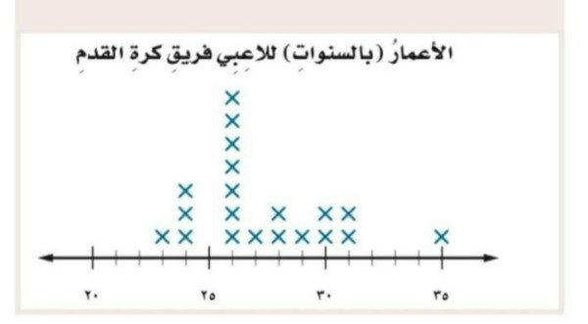
السؤال الثالث:

9

أ/صل من العمود (أ) ما يناسبه من العمود(ب)
العمود (أ) |  | العمود (ب)
القيمة المتطرفة |  | 23-31
التجمعات |  | 35
الفجوات |  | 26
المنوال |  | 31-35
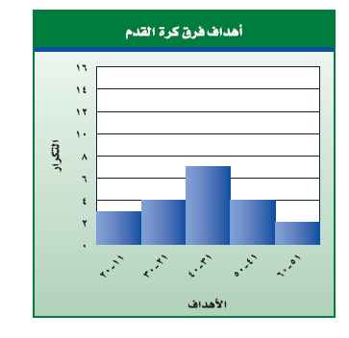

ب/المدرج التكراري المجاور يوضع أهداف
فرق لكرة القدم ما هي الفئة الأقل تسجيلا للأهداف ؟

أعمار الجوائز لكل لاعب
اسم الطالب | العمر
فهد | 15
حمد | 20
سعد | 22
بدر | 35

ج/يبين الجدول المجاور عدد جوائز طلاب، مثل البيانات بالأعمدة
55
50
45
40
35
30
25
20
15
10
5

بدر |  |  | سعد |  |  | حمد |  |  |  |  | فهد

د/من الجدول : كم تزيد جوائز بدر عن جوائز حمد ؟

مع خالص الدعوات لكم بالتوفيق والسداد,,,

